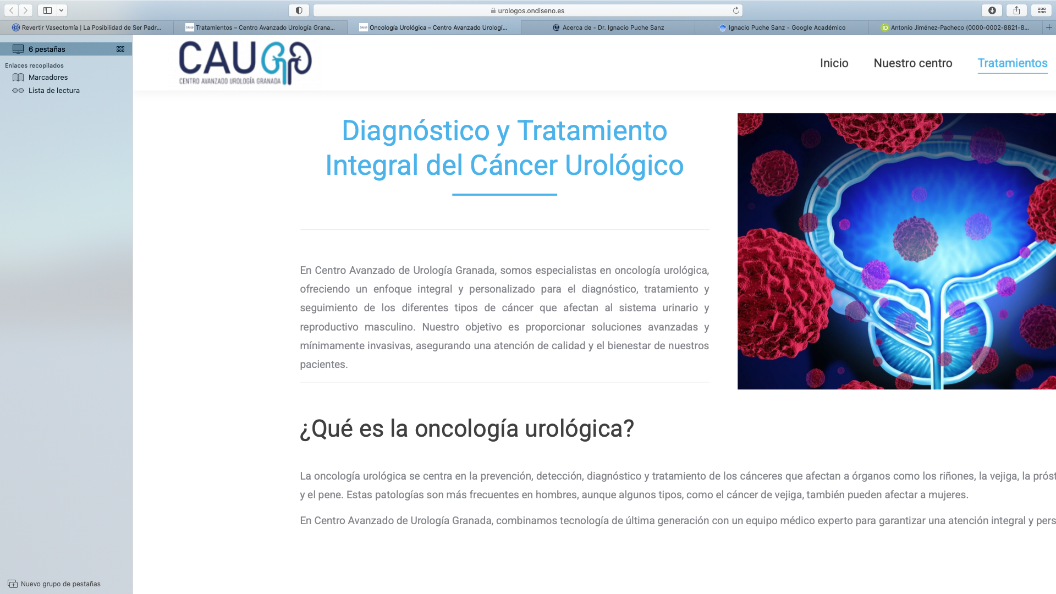

*Nombre y apellidos: Manrique Pascual Geler*

*Fecha de nacimiento: 13* de Diciembre 1976

*Lugar de nacimiento:* Granada

*Número Colegiado:* 18/1810298

*E-mail:* [uroglobalmedicine@gmail.com](mailto:uroglobalmedicine@gmail.com)

Idiomas: INGLES nivel nativo hablado y escrito

**FORMACIÓN ACADÉMICA**

1. Licenciado en Medicina y Cirugía por la Universidad de Granada en Junio del 2001

2. Master propio en urooncología

3. Master en actualización en cirugía urológica

4. Experto universitario en cirugía renal avanzada

5. Experto universitario en cirugía urológica del hombre

6. Experto universitario en el diagnostico tratamiento y seguimiento del cáncer de pene

7. Experto universitario en el diagnostico tratamiento y seguimiento del cáncer testículo.

8. Experto universitario en avances en el diagnostico tratamiento y seguimiento del carcinoma renal suprarrenal y retroperitoneal.

9. Experto universitario en avances en el diagnostico tratamiento y seguimiento del cáncer de próstata

10. Experto universitario en cirugia del tracto urinario superior

11. Experto universitario en cirugía de la incontinencia urinaria y suelo pélvico

12. Experto universitario en cirugia del tracto urinario inferior

**FORMACIÓN PROFESIONAL**

1. Especialista vía MIR en Urología. Hospital Universitario San Cecilio de Granada (Junio 2004-Junio 2009)
2. Facultativo Especialista de Área en el Servicio Andaluz de Salud (2009-Actualidad)
3. ***Áreas de Especialización***: Litiasis Renal y endourología, Uro-Oncología (Próstata, Riñón, Vejiga, Pene, Testículo), Hipertrofia Benigna de próstata, Infecciones de tracto urinario, Patología genital, Disfunción eréctil, Infertilidad masculina, Litiasis, Incontinencia urinaria.
4. ***Técnicas quirúrgicas***:
5. Cirugía Litiasis Renal (Nefrolitotomía Percútanea, Ureteroscopia flexible y semirrígida, Litotricia extracorpórea Ondas de choque, cirugía abierta de la litiasis renal . Cirugía oncológica (Cistectomía Radical con derivación urinaria, Nefrectomía parcial/radical, Nefroureterectomía, Prostatectomía Radical, Orquiectomía, Linfadenectomía Retroperitoneal, Resección transuretral de tumores vesicales, Cirugía del cáncer de pene), Cirugía Laparoscópica, Pieloplastia, Cirugía de la próstata (Enucleación prostática con láser, Adenomectomía, Resección transuretral de próstata), Biopsia de próstata por Fusión, Cirugía de la prótesis de pene, Cirugía reconstructiva del pene, Cirugía ambulatoria, Cirugía de la incontinencia urinaria.

**ACTIVIDAD INVESTIGADORA**

1. Más de 20 ***publicaciones*** en revista de impacto a nivel nacional e internacional,
2. ***Colaborador activo con GENIO Granada***

**ACTIVIDAD DOCENTE**

1. Tutor Colaborador MIR desde 2015 hasta la actulidad
2. Tutor de practicas del Grado Medicina 2014 hasta la actualidad